Рис.1. Условное распределение на самцов и самок.
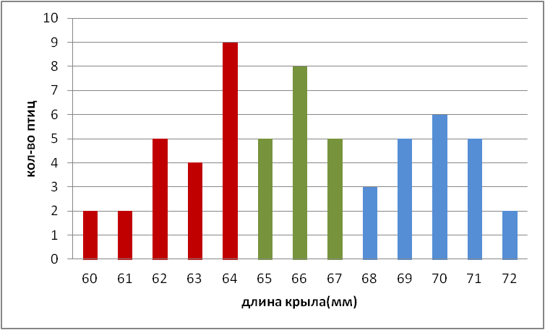
60-64 мм – самки; 65-67 мм – «спорная» группа; 68-72 мм – самцы.

